iOS Crash分析方法

下面建议如何用symbolicatecrash工具分析iOS Crash文件：  
  
  
一、在桌面创建一个crash文件夹  
1.Xcoe-Window-Organize找到Archives找到App－右击－Show in Finder  
  
  
  
  
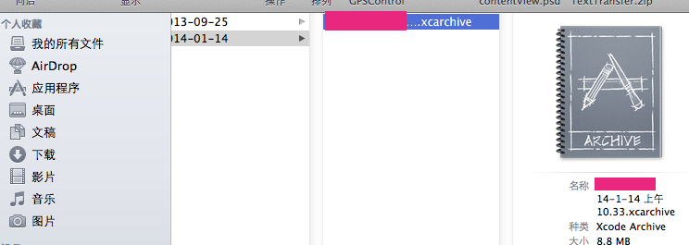   
  
2.复制.app和.app.dSYM到crash夹文件:右击..xcarchive文件-显示包内容  
如图:  
  
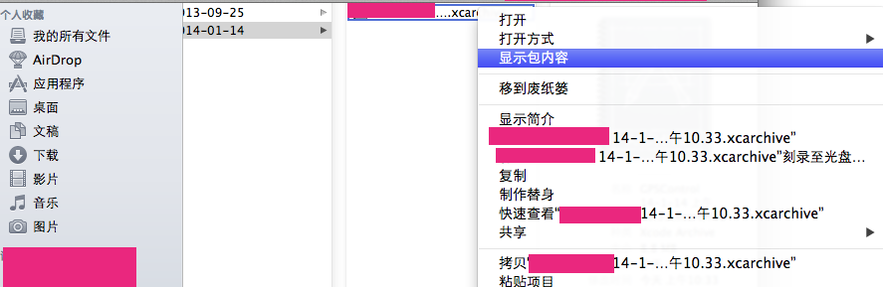   
  
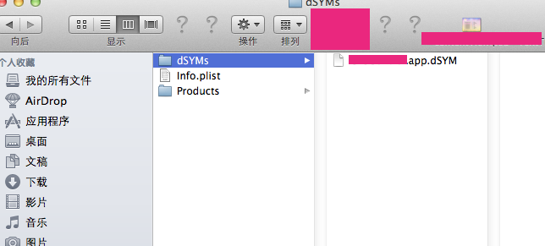  
  
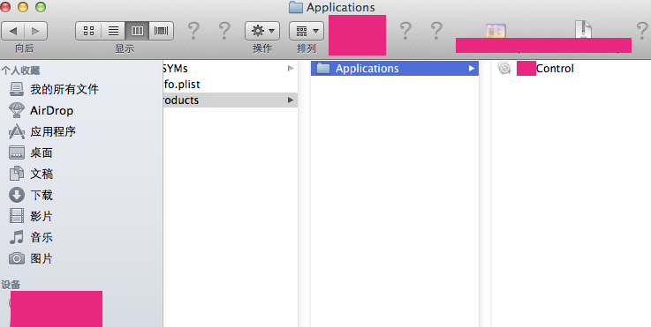   
  
复制好以后如图：  
  
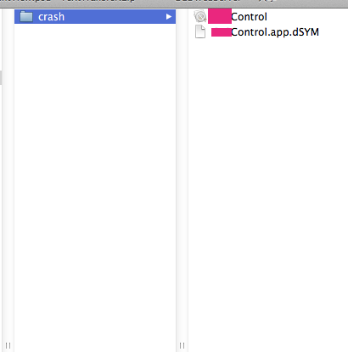   
  
  
  
二、首先找到symbolicatecrash工具存放的地址  
1.打开终端输入以下命令：  
find /Applications/Xcode.app -name symbolicatecrash -type f  
  
你会找到：  
/Applications/Xcode.app/Contents/Developer/Platforms/iPhoneOS.platform/Developer/Library/PrivateFrameworks/DTDeviceKitBase.framework/Versions/A/Resources/./symbolicatecrash  
  
  
2.用命令将symbolicatecrash拷贝到桌面的crash文件夹里面，与.app和.app.dSYM放一起  
cp /Applications/Xcode.app/Contents/Developer/Platforms/iPhoneOS.platform/Developer/Library/PrivateFrameworks/DTDeviceKitBase.framework/Versions/A/Resources/symbolicatecrash /Users/angel/Desktop/crash  
  
如图：  
  
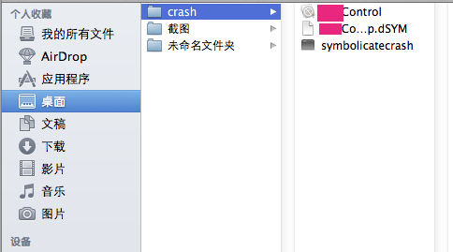   
  
3.将Crash文件也拷到当前文件夹里面  
如图:  
  
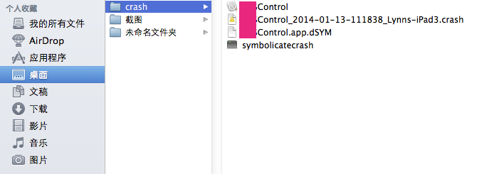   
  
  
三、执行symbolicatecrash  
1.打开终端用命令切换到桌面的crash目录下：  
cd /Users/你的电脑名称/Desktop/crash  
  
2.执行命令  
./symbolicatecrash /Users/angelseahappiness/Desktop/crash/Control_2014-01-13-111838_Lynns-iPad3.crash /Users/angel/Desktop/crash/Control.app.dSYM > Control_symbol.crash  
  
这时候终端有可能会出现：Error: "DEVELOPER_DIR" is not defined at ./symbolicatecrash line 60.  
  
3.输入命令：export DEVELOPER_DIR="/Applications/XCode.app/Contents/Developer"   
  
  
4.再执行./symbolicatecrash /Users/angelseahappiness/Desktop/crash/Control_2014-01-13-111838_Lynns-iPad3.crash /Users/angel/Desktop/crash/Control.app.dSYM > Control_symbol.crash  
这时候终端将会进行处理了  
  
  
5.将终端完成以后，在crash文件夹里面会多出一个文件Control_symbol.crash：这个就是最终的文件，可以查看bug所在的  
如图：  
  
